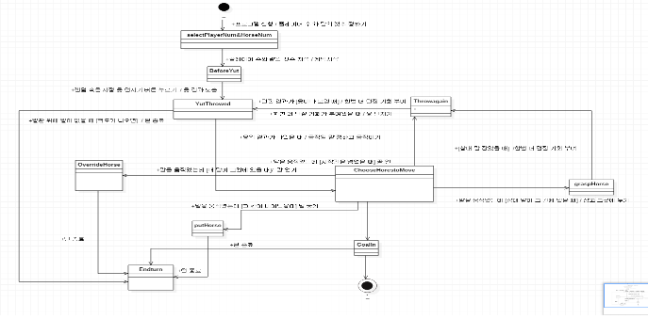

우선 최초의 이니셜 스테이트에서, 프로그램이 실행된 후 플레리어 수와 말의 개수를 정할 수 있게 되고 그 state로 진입한다. 그 곳에서 플레이어 수와 말의 개수가 정해지면 본격적인 윷놀이 게임이 시작된다. 게임이 시작 된 후 아직 윷을 던지지 않은 상태로, 첫 번째 플레이어가 BeforeYut 상태에서 랜덤 혹은 지정 윷 던지기 버튼을 누르면 윷의 결과가 나오고 YutThrowed state로 진입한다. 이때 말 판 위에 자신의 말이 아무것도 없는 상태에서 백도가 나오면 NoHorseBackdo state로 진입하고, 턴을 종료하고 다음 플레이어에게 넘긴다. 윷의 결과가 나왔다면 ChooseHorsetoMove state에 진입해, 그 결과에 따라 움직일 말을 선택하고 움직여야 하는데, 윷 결과 중 윷이나 모가 나왔다면 윷과 모의 결과만큼 말을 움직이고 한 번 더 던질 수 있는 Throwagain state로 진입한다. 이 state에 진입하면 다시 YutThrowed, 즉 윷을 한 번 더 던질 수 있는 기회를 부여받는다. 한편 ChooseHorsetoMove state에서 말을 움직였는데 그 자리에 상대편의 말이 있다면 그 말을 잡고 내 말을 그 칸에 두어 graspHorse state에 진입한다. graspHorse state에 진입하면 throwagain state에 진입하여 다시 한번 던질 기회를 부여받는다. 한 편, ChooseHorsetoMove state에서 말을 움직였는데 말이 처음 시작칸을 넘게 된다면 말을 골 인 시키고 GoalIn state에 진입한다. 한 편, ChooseHorsetoMove state에서 말을 움직였는데 그 칸에 나의 말이 있다면 말을 업고 OverrideHorse state 에 진입한다. 한 편, 말을 움직였는데 그 칸이 비어있다면 그 칸에 말을 두고 putHorse state에 진입한다.

각 GoalIn state, putHorse state, OverrideHorse state 그리고 YutThrowed에서 빽도가 나왔을 때 Endturn state로 진입하고 턴을 종료한다.